**Bài Làm**

**1. Định nghĩa lập trình là gì?**

Lập trình là việc sử dụng các ngôn ngữ lập trình, các đoạn mã lệnh và các tiện ích có sẵn để xây dựng các chương trình phần mềm, trò chơi ứng dụng của hệ thống xử lý các trang web…

**2. Quy trình giải quyết một bài toán trên máy tính?**

- Bước 1: Xác định bài toán.

- Bước 2: Tìm thuật toán của bài toán và cách tổ chức dữ liệu.

- Bước 3: Viết chương trình.

- Bước 4: Kiểm thử, chạy và hiệu chỉnh chương trình.

1. **Một ví dụ về chương trình Python:**

Một ví dụ về chương trình lập trình cơ bản là một chương trình "Hello, World!" viết bằng Python. Đây là chương trình đơn giản nhất để làm quen với cú pháp cơ bản của ngôn ngữ lập trình:

python

Sao chép mã

print("Hello, World!")

Chương trình này chỉ có một dòng lệnh, sử dụng hàm print để hiển thị thông điệp "Hello, World!" lên màn hình. Đây là cách đơn giản nhất để kiểm tra môi trường lập trình và học cách viết mã.

**4. Khái niệm về thuật toán?**

Thuật toán là một tập hợp hữu hạn bao gồm các hướng dẫn được xác định rõ ràng, có thể thực hiện được bằng máy tính, thường được dùng để giải quyết một lớp vấn đề hoặc để thực hiện một phép tính.

**5. Các đặc trưng của một thuật toán?**

Một thuật toán có các đặc trưng sau:

- Đầu vào (Input): Một thuật toán có các giá trị đầu vào từ một tập đã được chỉ rõ.

- Đầu ra(Output): Từ mỗi tập các giá trị đầu vào, thuật toán sẽ tạo ra các giá trị đầu ra. Các giá trị đầu ra chính là nghiệm của bài toán.

- Tính dừng: Sau một số hữu hạn bước thuật toán phải dừng.

- Tính xác định: Ở mỗi bước, các bước thao tác phải hết sức rõ ràng, không gây nên sự nhập nhằng. Nói rõ hơn, trong cùng một điều kiện hai bộ xử lý cùng thực hiện một bước của thuật toán phải cho những kết quả như nhau.

- Tính đúng đắn (hiệu quả): Trước hết thuật toán cần đúng đắn, nghĩa là sau khi đưa dữ liệu vào thuật toán hoạt động và đưa ra kết quả như ý muốn.

- Tính phổ dụng: Thuật toán có thể giải bất kỳ một bài toán nào trong lớp các bài toán. Cụ thể là thuật toán có thể có các đầu vào là các bộ dữ liệu khác nhau trong một miền xác định.

**6. Biểu diễn thuật toán bằng sơ đồ tự nhiên, sơ đồ khối**

Sơ đồ tự nhiên: Biểu diễn thuật toán bằng ngôn ngữ tự nhiên (ví dụ: tiếng Việt, tiếng Anh) dưới dạng các bước tuần tự.

Sơ đồ khối: Biểu diễn thuật toán bằng các hình khối đại diện cho các bước xử lý và luồng dữ liệu. Mỗi hình khối có ý nghĩa cụ thể như: bắt đầu/kết thúc (hình oval), thao tác xử lý (hình chữ nhật), điều kiện (hình thoi),...

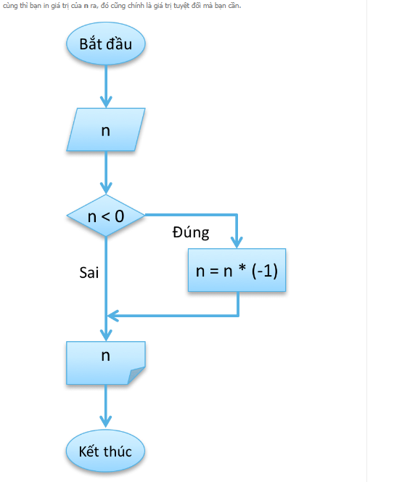

**7. Ví dụ về thiết kế thuật toán**

**Một số công việc trong thực tế là: luộc rau muống**

Đầu vào: rau muống, nước

Đầu ra: món rau muống luộc

Mô tả thuật toán:

1. Lấy 2 lít nước vào xoong.

2. Đun sôi nước.

3. Cho rau đã được rửa sạch vào nước sôi.

4. Chờ rau sôi khoảng 3 phút thì tắt bếp.

Món rau luộc được bày ra đĩa.

**8. Ngôn ngữ Python là gì?**

Ngôn ngữ Python là ngôn ngữ thường được sử dụng để xây dựng trang web và phần mềm, tự động hóa các tác vụ và tiến hành phân tích dữ liệu. Python là ngôn ngữ có mục đích chung, nghĩa là nó có thể được sử dụng để tạo nhiều chương trình khác nhau và không chuyên biệt cho bất kỳ vấn đề cụ thể nào.

1. **Các thành phần cơ bản của Python**

- Từ khóa (keyword)

- Định danh (identifier)

- Câu lệnh (statement)

- Thụt đầu dòng (indentation)

- Ghi chú (comment)

- Khối lệnh (code block)

- Docstring

**10. Giới thiệu phần mềm lập trình Python Spyder**

Spyder được viết bằng Python được thiết kế bởi và dành cho các nhà khoa học, kỹ sư và nhà phân tích dữ liệu. Nó có sự kết hợp độc đáo giữa chức năng chỉnh sửa, phân tích, gỡ lỗi và lập hồ sơ nâng cao của một công cụ phát triển toàn diện với khả năng khám phá dữ liệu, thực thi tương tác, kiểm tra sâu và khả năng trực quan hóa của một gói khoa học.

**11. Tạo biến và các phép tính toán cơ bản của Python**

- Tạo biến:

Để khai báo biến trong Python thì mọi người sử dụng cú pháp:

tenBien = giaTri

Trong đó:

+ tenBien là tên của biến mà các bạn muốn đặt. Tên biến này không được bắt đầu bằng số hay các ký tự đặc biệt, mà chỉ được bắt đầu bằng chữ cái hoặc ký tự _ và nó có phân biệt hoa thường.

+ giaTri là giá trị của biến mà bạn muốn gán.

- Phép toán cơ bản:

+ Phép toán số học: cộng, trừ, nhân, chia ..

+ Phép toán so sánh, quan hệ: so sánh bằng, so sánh không bằng, lớn hơn, nhỏ hơn...

+ Phép toán gán: gán cộng, gán trừ, gán nhân...

+ Phép toán logic

+ Phép toán membership

+ Phép toán nhận dạng

1. **Sơ lược trình biên dịch trên Python**

Trình thông dịch python là một loại chương trình máy tính trực tiếp thực thi các chỉ dẫn được viết trong một số ngôn ngữ lập trình và ngôn ngữ kịch bản. Khi nói trực tiếp thực thi thì có nghĩa là nó không cần các chỉ dẫn để có thể được biên dịch thành một chương trình ngôn ngữ máy.

6 trình thông dịch phổ biến nhất của Python :

- CPython

- IronPython

- Jython

- PyPy

- PythonNet

- Stackless Python

